CRISPR技术
朱东升 13307130231
（选择写CRISPR技术的初衷是因为2018年影响很大的贺建奎用CRISPR技术编辑人类胚胎进行繁殖的事件，本人希望详细地了解、介绍这项技术，全面地剖析它的好坏利弊。）
【1】技术发展和原理
本人在网上搜集翻阅了大量资料文献，尝试过自己重写一遍但是感觉都不如找到的这篇文章讲得鞭辟入里、浅显易懂，所以这部分基本引用的都是这篇文章：https://wenku.baidu.com/view/94bd620382c4bb4cf7ec4afe04a1b0717fd5b315.html
作者在开头提到了这是她《基因分子生物学》课程的一篇作业，所以我没把这篇列在文末的参考文献，不过把她这篇文章内提到的参考文献都列在文末了。
一、 初露锋芒，刮目相看
——细菌也有“高级”的获得性免疫系统
到底什么是CRISPR？ ——它的中文名很长很拗口，和英文一样不知道怎么念，却能顾名思义，了解其基因序列上的特点，那就是——成簇的、规律间隔的、短回文、重复序列（clustered regularly interspaced short palindromic repeats，CRISPR）。 既然是讲故事就把关子卖到最后，讲到那里再告诉大家这些定语的含义。
是个啥？
任何伟大事物的开端（原谅我下此断言，不过看溢美之词甚盛【21】【22】，也不算过分），任何风云人物的发家，任何跌宕故事的开始，总是不起眼“其貌不扬”的，我们的主角CRISPR系统也不例外。
很多综述【3】里都把CRISPR的起源说在了1987年，还是从我们最熟悉的E.coli,最经典的K-12株系中发现的，但是本着挖祖坟的心态费劲找出这篇26年前的文章【7】来考据，却发现似乎其中只有这一点是与我们的CRISPR沾边的，就是这个回文序列。
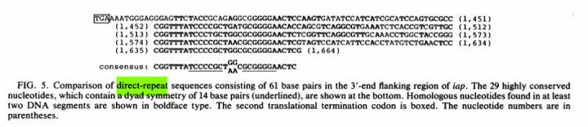
图1 最初在大肠杆菌中发现的CRISPR序列迹象【7】
“叫”个啥？
这个发现纯属偶然，也没有引起包括发现者本身太大的重视，甚至这种特征序列都没有一个名字，直到2002年，在通过计算机操作发现很多原核生物（真细菌和古细菌），都有类似被21-37bp的回文重复序列间隔开的非重复序列后，他才正式有了这个顾名思义的名字CRISPR，成簇的、规律间隔的、短回文、重复序列（clustered regularly interspaced short palindromic repeats，CRISPR）【8】。并且除了这样的特征序列外，在他们的附近还有一写CRISPR-associated基因。也就是我们后来说的发挥大刀剪切作用和整合外源片段作用的一系列Cas蛋白。于是我们基本可以得到这样一张漂亮的模式图，并清楚了CRISPR系统中最重要的3大元件—spacer（白色方块），回文repeats（双三角），cas等基因。 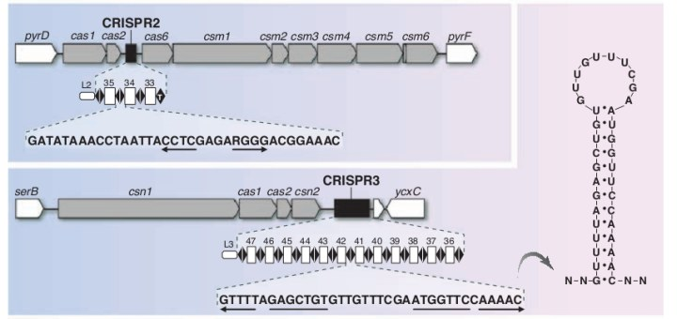
图2 CRISPR特征序列模式图
“干“个啥？
一开始，由于spacer序列种内保守，种间差异的特点，一度甚至现在【30】也在被用来鉴定菌株，回头看来虽然大材小用，但好歹也是广泛应用性的体现。
还是和大多数科学发现一样，CRISPR系统的发现经历了一个搞清：是个啥？——“叫”个啥？—— “干”个啥的过程。
现在我们已经知道他长得什么样子什么特点，可是关于这一奇怪序列是干什么的，在很长一段时间里众说纷纭。
功能显然和spacer的序列特异性有关，那么是chromosomal rearrangement？ modulation of expression of neighboring genes,target for DNA binding proteins,？replicon partitioning,还是DNA repair？
都有道理不过只是猜测，直到2005年，3个课题组独立的数据分析表明——这些spacer是外源DNA来源的，病毒或者质粒。【3】于是才让大家想，外源DNA，这会不会参与了防御外来DNA呢？
2007年Streptococcus thermophilus的实验证实了这一猜想，于是经过不断完善，有了我们下面这张华丽丽的示意图，一个只能用elegant形容的漂亮的免疫过程。
漂亮的获得性免疫系统——谁说这是“高等”生物的专长？
如何解说这个漂亮的系统，我想参照我们学过的抗原抗体免疫很容易理解，这里用一个通俗的比喻（如下图3）简单讲讲。
外源DNA就是坏蛋，而抓住坏蛋特征这一最核心的步骤之一则是——靠的Cas复合体将片段特征proto-spacer制作成spacer，整合进CRISPR序列中，形成记忆。于是接下来的2次免疫中，spacer便可以快速bingding到proto-spacer上。完成这一target的精确打击过程。干掉入侵者。
估计大家也都注意到了一个特别的“帽子“ PAM（下文中也会提到）这里作为一个防止自身免疫的机理出现，不难想到当然也同时也制约了proto-spacer的选择。
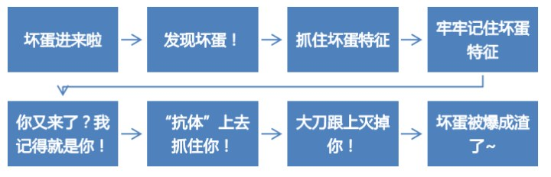
图3 参照图4的免疫流程
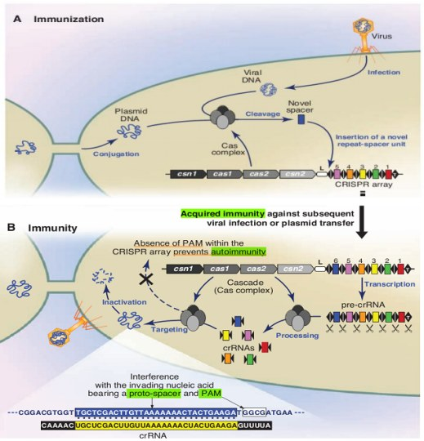
图4原核生物CRISPR获得性系统工作原理图【3】
怎么样？是不是有够震撼？不夸张的说，这个流程图真的很冲击我的旧思想，谁也别“小”看原核生物啊！这么精妙的，不亚于真核的获得性免疫，不得不：1、让我们惊叹于这个奇妙的世界——造物主和原核小东西们的聪明才智。2、扪心自问——对于自然和生物，我们真的还知道的太少了。
当然，CRISPR也不是原核生物唯一的防御系统，近期的一篇NAR【15】也横向总结比较了真细菌与古细菌的各种免疫机制。但是毫无疑问的是，CRISPR的发现极大的扩充了我们对于原核生物生理机制的认知。
跟据最新的官方说法【31】目前，已经在48%的真细菌和95%的古细菌中发现了CRISPR系统。可以算得上是普遍存在了。2007年就有法国的课题组开发了一个CRISPRFinder【12】，让大家上传序列，来鉴定该基因组中是否包含CRISPR。从而统计CRISPR的在原核生物中存在的普遍性。（这里的统计数据和刚才说的有出入，尚未能证实其关系）
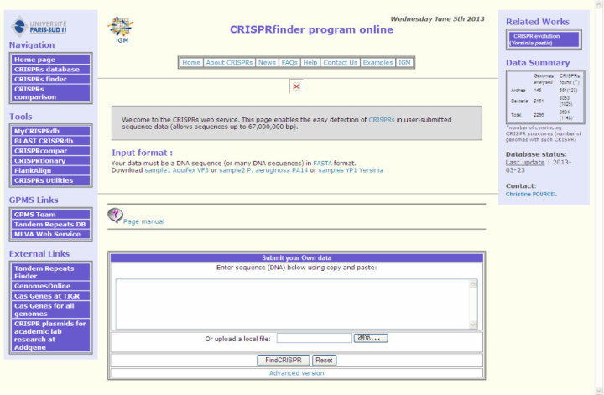
图5 网络工具CRISPRFinder（2013年6月5日截图）
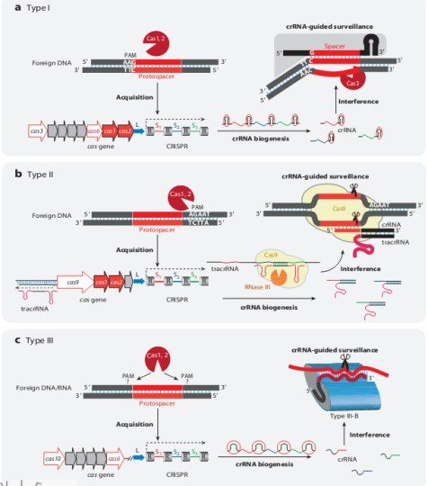
图6 各种Type的CRISPR【16】
CRISPR系统也是有很多Type的，不同细菌中含有的CRISPR的type也不一样。上图是2013年的一篇非常棒的review当中对几种type作用机制的整理。（是不是几年之后绝对入主教科书呢？不入也没道理啊。）在这里，也要提醒大家特别注意type-II，因为后面的故事，Cas9将会扮演绝对主角。
似曾相识，本是同根生？
看了上面的流程图，我想大家都会觉得“面熟”，没错，看了下面的一张比较图，更会觉得原核真核之间机制的相通性。也许，我们的差距没有想象中那么大。
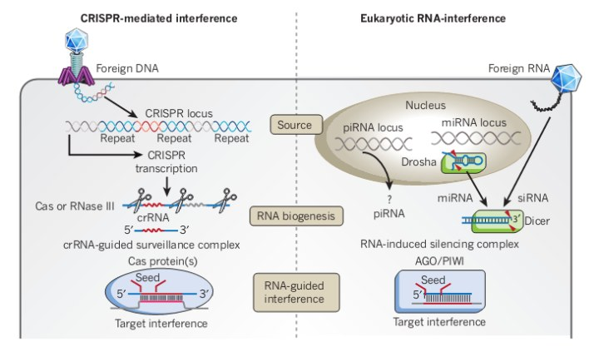
图7和真核RNAi比较Parallels and distinctions between CRISPR RNA-guided silencing systems and RNAi.【11】
二、 深入了解，为“我”所用，指哪打哪
——Cas9等机理研究和工具改造
故事如果就到这里，那虽然有趣，充其量也只算是认识自然。其实，真正的好戏才刚刚开始。
随着CRISPR重要性的逐渐显现，对它的作用机理研究也一步步深入。【10】【14】【16】各个方面，各种类型的蛋白作用渐渐清楚。比如如何将spacer整合如基因组？【14】中，Csn2作用的模型建立。
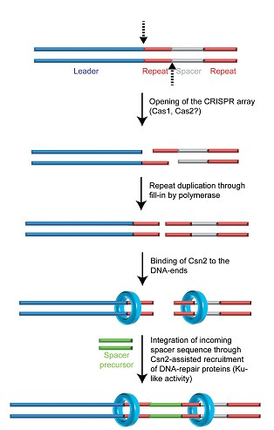
图8 Csn2参与整合spacer模型
移花接木，给细菌打“疫苗”！
于是就有人在想，既然这看起来是个不错的免疫体系，既然大肠杆菌中这个体系看似不够强悍，能不能移植啊？
答案是肯定的。2011年，NAR杂志上，法国的一个课题组【4】正是做了这样的一件事情——将Streptococcus thermophilus嗜热链球菌中的Type-II CRISPR系统利用质粒系统移植到了大肠杆菌当中，发挥了作用！于是他们很愉悦的得出了结论——CRISPR是可以用来给细菌打疫苗的，我们了解他的天敌，就可以主动防御，先发制人。
同时，几乎是“顺带”，他们还发现了2件事情，
1、Cas9“一粒起效”——作为唯一需要的，足以起作用的剪切蛋白（强悍性充分性）。
2、Cas9“左膀右臂“ ——起作用依赖McrA/HNH- 和RuvC/RNaseH这两个motif. 。从此Cas9也从那么多Type【16】的CRISPR的蛋白中，款款走入了我们的视线。
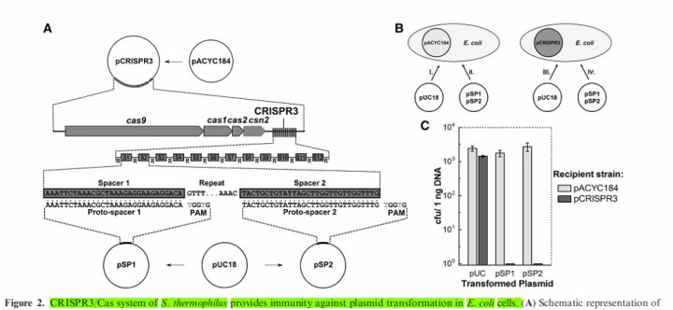
图9 利用质粒实现Cas9-嗜热链球菌CRISPR系统往大肠杆菌的移植
所以说第一次，他们证明了CRISPR不但可以免疫自己，还可以异源表达，免疫他人，这就是“疫苗”啊，很有意思。
然而从故事的后续发展来看（如果我梳理的逻辑中没有落掉太多东西），他们实在浪费了一块宝藏，大材小用了。而这篇文章结果的重要性也被研究者本身严重低估了。不能说他们愉悦的结论和细菌的疫苗不重要，只能说他们只看透了一层，没有看到更深的一层，没有看得更远。
为什么这么说，因为虽然他们没看到，但是有人看到了。并且真正成功的奥秘就在于那两件顺带的发现。
“一粒起效”，果断改造——从此剑锋直指！
如果要在CRISPR系统的研究中树一块里程碑，我想【2】他是。如果要在这个故事里有个转折，我想他【2】也是。从这里开始，CRISPR的传奇将开始上演，新一代分子生物学革命的帷幕即将拉开！
2012年8月17，一篇看似低调的Science，看那些胶图和data也没什么意思，这里用我的语言简单总结一下他们主要做了些什么：
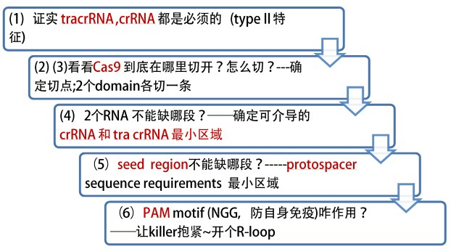
是的，流水账一样，到这里这文章看起来没啥难度，也没啥亮点。但是，细心地你发现了吗，到这里，他们已经一步一步的把Cas9作为定向内切酶的每一步机制，方方面面都搞清楚了。
插一句，又有一个被忽略（至少在这篇文章里没大动作）的意外惊喜——2个“左膀右臂“domain是各切一条链，HNH domain 切 complementary DNA strand， RuvC-like domain 切 noncomplementary DNA strand 。
接着说，他们把方方面面都搞清楚了，但这仅仅是一个机理研究吗？错！他们有非常明确地目的——剑锋直指！可以人为定制的特异性内切酶！为我所用，指哪打哪。
他们紧接着就利用这些发现，设计，做了体外切割GFP基因的实验，果然获得成功。并且都是按照预想的设计的切口切开，这难道不是“想切哪里切哪里，妈妈再也不用担心我的课题”？。
同时，推断由于限制性的PAM的序列NGG很常见，基本上利用的限制很少——有望可以实现见人杀人，见鬼杀鬼！并且2个必须的RNA已经可以“双剑合璧”，这样可以使构建的RNA更方便也更稳定。一个新型“大杀器“呼之欲出。
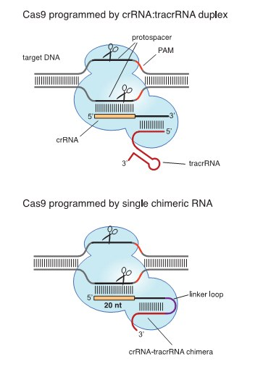
图10 crRNA 和 tra crRNA的“双剑合璧”【2】
（对了，这里要特别提到的是【13】，和【2】内容非常相似，同年9月4号的PNAS，如果没什么意外，应该是晚了一步。看来做科研，不但找准方向，下手稳准狠，动作还要快啊！）
好了，现在已经是“司马昭之心，路人皆知”了，再笨我们也猜到他们的目的了——构建一个可以按需定制的DNA定点剪切工具。然而又一次，我们要说，技术和发现放在那，决定高度的是你能看多远。（也有可能他们想到了但还没做到）
“万事俱备，只欠东风”。基础已打好，序幕已拉开，热场已完成，真正的好戏就要开演了。
三、 “洲”际导弹，秒杀众生
——多种真核、原核细胞中的基因编辑、合成生物学利器
刚才的序幕估计只是让关注该领域的人激动兴奋了一下（而且好多人也正是从关注这篇文章开始进入领域，开始抢滩），然而真正让CRISPR系统走进所有人的视野，发出不容忽视的声音，引发了震动的是接下来的两篇文章。虽然我们这个故事从头讲下来你觉得仿佛有此文章顺理成章，但是乍一看，两篇文章的成果实在太诱人，太漂亮了。也的确，短短5个月，向前迈进了一大步，重要的一大步。
虽然说是2篇文章，意义却是一个，他俩很有意思，背靠背，连着印在同期的Science上，一前一后。第1篇【1】就是丛乐学长的文章了，而第2篇【17】来头也不小，是George M. Church课题组的作品。
（应该说，可以看出第二篇文章几乎是被第一篇的文章“逼”出来的，有种赶着发没有well-organized的感觉，但其实做了很多东西，具体后面再说。其实还有杯具的同样的第3篇【18】，来晚一步，只好nature子刊了。）
这2篇文章的突破就是——在人类细胞中，成功实现了由Cas9介导的基因组定向编辑。
（注意是编辑，而非简单地剪切。嗯，Genome Editing，是不是听起来就高端大气上档次。）
“洲”际导弹，深入敌镜，精确制导，圆满完成
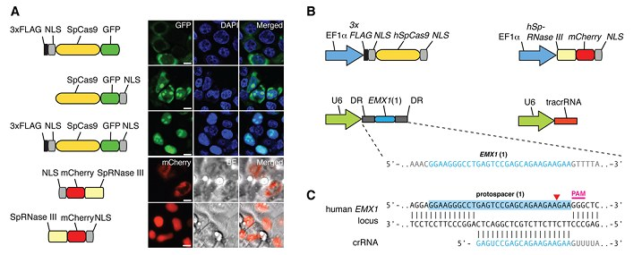
图11 组装导弹，直入腹地---入核导弹系统【1】
先来看看第1篇，第2篇的异同稍后再表。想在真核内实现基因组的编辑，第一步就是要进核。NLS就是潜入目标的伪装，戴了 2个帽子，一头直入腹地。当然导弹必备的爆破装置Cas9和定位装置crRNA等也必在导弹组成中。
调试导弹，精简装备
顺利完成第一波实验，继续调试导弹，居然有惊喜——装备是可以精简的，RNaseIII不是必须的，因为估计“不明真相的群众”也就是人类细胞内的同样蛋白是可以帮忙的！
同时也发现“制导”位置不同，在一个loci中target的序列不同，效率也不同。他们也尝试了双剑合璧，但是发现组合制导效率略低。
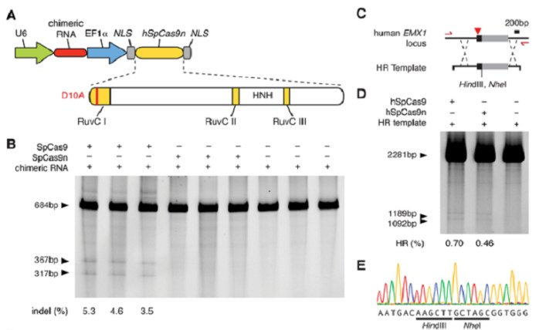
图12 变“战后重建”为“和平殖民”，减少毒性———用HR插入新东西【1】
这是很赞的一步，这里就充分利用了我们说的一个domain切一条链的发现，变双链切断为切开单链的一个口，再导入外源片段，从而介导HR，通过重组的方式实现片段替换——从而插入，删除，等等，都成为了可能。
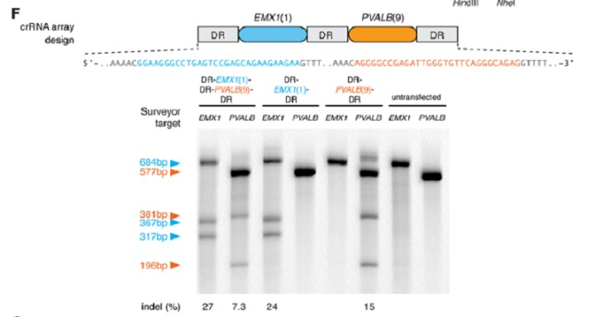
图13 “万箭齐发”同时一块儿切【1】
另一幅让人激动不已的途径就是可以万箭齐发，而这也充分利用了CRISPR系统本身的特性——人家本来就是个array嘛。
当然，还有比较容易想到的就是下面这种删除方式：
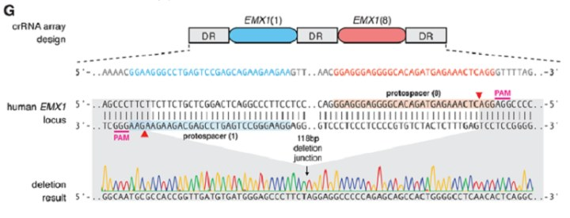
图14 切两头，直接删除一段【1】
总之一句话——导弹在你手，想怎么玩，就怎么玩！
讲完了丛乐的文章，下面就说说第2篇文章与丛乐文章的不同之处——
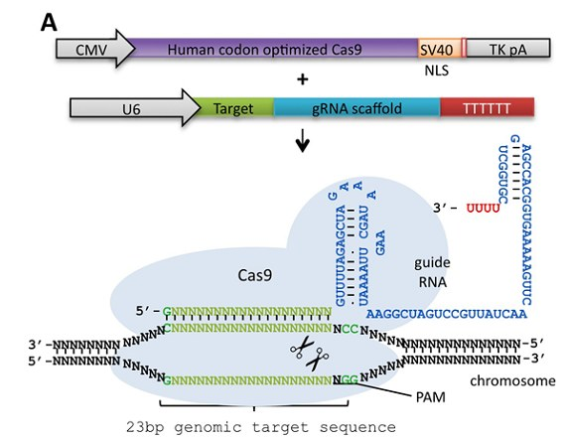
1、用且只用“双剑合璧装”guide RNA (gRNA) 图15【17】
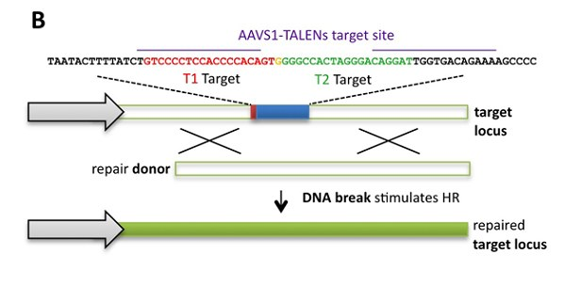
2、鉴定体系用的是 GFP rescue， 更漂亮 图16【17】
3、做且只做 human cells 更多关注在人细胞中（包括iPS cell）的实际应用。
4、做了庞大规模的生信设计，目标针对整个基因组水平设计全几组靶标，覆盖近一半基因。（野心很大啊，名家风范）
5、与ZFNs ，TALEN 比较的实验更多。
6、工作量更大，数据量更大。
所以看来，动手快是多么重要，差点到手的鸭子被别人抢了总是不好的，然追求完美也是有价值的。
此剑一出，谁与争锋
最后简单总结一下，这目前为止，故事的高潮部分是这个样子——
1、 实现真核细胞体内的基因组编辑，而且一下子打通关了，直接搞定了终极目标——“大boss”human cells
2、利用单链切除介导HR（同源重组），变单纯的切为定向编辑：想插入，改写，删除，全部满足你
3、实现“万箭齐发” ，别再打一枪装一次子弹了，咱已然进入机关枪时代了。
4、证实了与TALEN比的优越性（大家都懂得，其实即使在效率差不多的情况下，无需新编码蛋白而是换短序列即可的Cas9，比TALEN有着不可逆转的便捷性优势）
总之，我们获得了一种想打哪里只需要换“定位弹芯”-gRNA 就行的基因导弹，定点、准确、体内体外、原核真核都可以。更重要的是方便、便宜（“几个质粒就OK”）。
如此利器，预示前景一片大好，自然各家不吝溢美之词【20】【21】【22】【23】【29】。
有人欢喜有人忧，你方唱罢我登场——更高、更快、更强
如果说Cas9开启了一个基因分子生物学的新时代，大家都开心还来不及，只有一个人哭的话，那就一定是TALEN相关公司了。
正所谓“长江后浪推前浪，前浪死在沙滩上”，科学也有更新换代，算是自然规律使然。Cas9无论是从理论分析，可行性便捷性，还是实际结果，效率上都轻松的“秒杀”了前任明星——TALEN。【1】【17】【19】【21】.
没办法，在秉承了“更高、更快、更强”精神的Cas9同学面前，曾经风光无限的TALEN同学只能默默垂泪离去，剩下一堆公司做好准备血本无归了。
百花齐放，四海皆准
Human这个大boss都搞掂了，剩下的估计问题不大。也的确是这样，一时间，各种物种体内的Cas9运用文章哗啦啦的冒出来——斑马鱼【24】酵母【25】小鼠（多基因同时，还是丛乐老板课题组的作品）【26】细菌（仍然是丛乐老板课题组作品）【27】，Cas9大热正式出现。
眼看，一个Cas9的时代就这样到来了。
精确定位，潜力无穷
其实，Cas9的成功给了我们一个运用CRISPR系统方便快捷定位基因序列的可能，但仅仅局限于编辑基因吗？其实可以做的远不止于此。
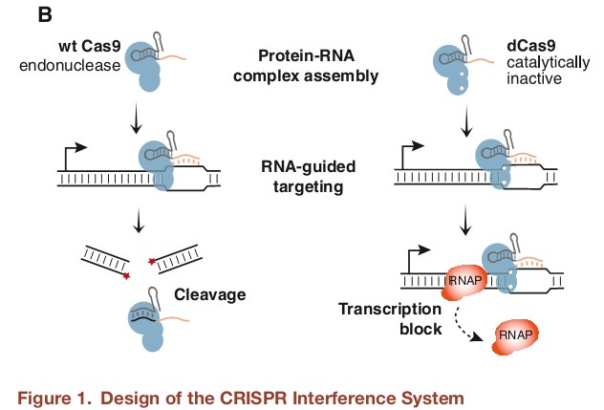
图17 利用Cas9定位控制转录【28】
比如可以利用这种特异性，做有针对性的表达调控【28】，比如利用双切致死性“自动”筛选突变株【27】。未来，也许还有更多应用，开动脑筋改造他，还有很大潜力。
四、惊喜连连，奇妙继续
——CRISPR系统在各个层次的广泛性与给我们的认知拓展
主观来讲，一个好故事的结尾总是留有悬念的开放式，为了讲个好故事，我们的CRISPR也不负重望，更多发现，让我再多写一节。
客观来讲，能够开启一个分子生物学的新局面已经够牛气了，可是偏偏人家还有更大的使命——让我们继续思考原核的种种，调控网络的种种。
道高一尺魔高一丈——病毒抗CRISPR系统机制
有个问题不知道大家有没有想过，如果CRISPR在原核生物中真的那么所向披靡，那噬菌体、病毒对于细菌早就没任何威胁能力了，早就给干掉了。“这不科学啊”~
俗话说“道高一尺魔高一丈”，你细菌能有CRISPR对付我病毒，我病毒也必然有一套甚至几套机理来对付你。【6】【31】
“别拿豆包不当干粮”，别拿病毒不当生命，人家不但能“借尸还魂”繁殖自己，连特异性的免疫系统，都是可以有的！
奥特曼与小怪兽共同成长———军备竞赛，协同进化
正如这个有趣的题目CRISPR-mediated phage resistance and the ghost of coevolution past【33】，让我们感兴趣的是CRISPR系统中那些细菌病毒协同进化的证据。【31】中噬菌体对抗CRISPR基因来源等表明，细菌和噬菌体简直“你中有我”“我中有你”，不断竞争，共同成长。
想一想，大自然的法则多么有哲学意义啊！
苦肉计——自身抗逆，作用比我们想的更多
更玄妙的机制是这个“苦肉计”——细菌通过CRISPR调节自身基因，帮助自己躲避哺乳动物的免疫系统。
2013年4月的一篇文章【5】表明细菌Francisella novicida的传染力依赖自身的CRISPR系统。 在哺乳动物细胞内生长时，细菌会通过CRISPR系统关闭自身脂蛋白的合成基因，以避免被宿主免疫系统发现并摧毁。
“如果将宿主的免疫细胞比作大海中的鲨鱼，那么对于它们来说，细菌脂蛋白就如同海水里的血一般充满着吸引力。因此，为了不被免疫系统发现，细菌就必须关闭脂蛋白的生产。”
太神奇了！
“除了切割噬菌体基因以外，Cas9还能够调节细菌基因，这是一项新发现，”
看来CRISPR系统是一种原核生物间、原核和真核之间综合性的调控网络的中心，是原核生物抵御外界不良环境的手段方法，并非切切外源基因那么简单。也给了我们一个机会，让我们从CRISPR的角度重新认识一下奇妙的“微生物界”。
当然，还有更多关于CRISPR的报道【32】引导我们继续去关注。
“小东西”搞出“大名堂”故事的“启示”
好啦，故事讲到这里也差不多了，是时候总结一下啦，故事梗概如图所示，多说一遍也没啥意思。
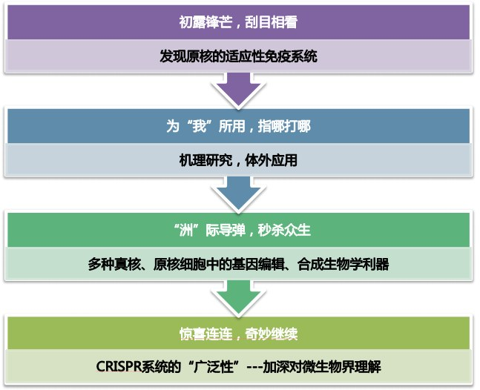

【2】技术应用

每个行业都可以利用CRISPR：它可以为人类疾病创造新的药物，帮助农民种植抗病作物，创造新的动植物物种，甚至让灭绝的物种起死回生。
动物研究
自最初发现CRISPR以来，其应用的领域迅速扩大。虽然还处于早期阶段，但“动物模型”（即实验室动物）已经向我们展示了如何操纵CRISPR技术。
小鼠是研究CRISPR治疗潜力的实验对象。拥有超过人类90%的基因，小鼠是哺乳动物中理想的实验对象。
小鼠实验表明，CRISPR可以消除与假肥大性肌营养不良（DMD）相关的缺陷基因，抑制神经性舞蹈病蛋白质的形成并消除HIV感染。
2015年，中国科学家通过去肌肉生长抑制素基因基因创造了两个超级肌肉小猎犬。在没有该基因的情况下，小猎犬表现出“肌肉肥大”，明显比未经基因改造的犬更强壮。
其他CRISPR动物试验包括将长绒山羊用于高产羊绒和繁殖无角奶牛。
人类研究
与动物研究相比，编辑人类DNA的CRISPR实验发展较缓慢，主要是由于伦理和监管问题。
鉴于改变人类基因组的永久性，FDA对于CRISPR的态度是谨慎的。 一些科学家甚至提出应该暂停CRISPR试验，直到我们获得更多有关该技术对人类潜在影响的信息。
美国和欧洲
2018年，美国和欧洲进行了CRISPR人体试验。
目前，宾夕法尼亚大学正在等待FDA对于一项研究的最终批准。 该研究旨在评估应用CRISPR治疗多发性骨髓瘤，黑色素瘤和肉瘤患者的安全性。
欧洲也可能会在2018年首次进行人体CRISPR研究。CRISPR Therapeutics的研究集中在一种称为β-地中海贫血的血液疾病上，这种疾病会导致血红蛋白的成分改变。
虽然涉及患者参与的临床试验仍在等待监管机构的批准，但CRISPR已经应用于活体和非活体人类胚胎实验中。
例如，2017年8月，由俄勒冈州健康和科学大学的生殖生物学家Shoukhrat Mitalipov领导的一个小组获得了私人赞助，使用CRISPR-Cas9识别了导致心肌增厚的胚胎突变。突变的胚胎在实验室将突变率恢复到了72％（高于普通50％的遗传率）。
一些批评人士说，胚胎的基因编辑是不道德的，即使编辑过的胚胎不用于移植。目前这种类型的测试无法获得联邦资助，都是依靠私人赞助。
中国
在世界的另一边，监管框架也完全不同。 一些医院伦理委员会可以在一天内批准研究，不需要征求联邦机构的批准。
自2015年以来，中国一直在进行CRISPR人体试验以对抗各种癌症，艾滋病毒和HPV。 中国是迄今为止唯一进行人体试验的国家。
据ClinicalTrials.Gov报道，中国有10项正在进行或即将开展的针对晚期癌症的CRISPR治疗试验，如4期胃癌和鼻咽癌。 到目前为止，据说一些患者的肿瘤缩小了，但没有官方消息。
虽然我们对这项技术的长期副作用尚未完全了解，但CRISPR已成为中国一些已用尽所有常规治疗方案的患者的最后选择。
涉及的行业
CRISPR将会影响的行业包括医药，食品，农业和工业生物技术。 由于CRISPR-Cas9基因编辑系统非常容易建立和使用，各个领域的研究人员都可以利用这项技术。
制药和生物技术
未来的医学将用CRISPR编写。
目前的药物的研发需要花很长时间，因为需要确保药物的安全性，还需彻底了解药物的副作用。 而且，目前的美国监管政策往往导致研发进程长达数十年。
然而，应用CRISPR的团队可以将定制疗法更快地推向市场，加速了传统的药物研发过程。
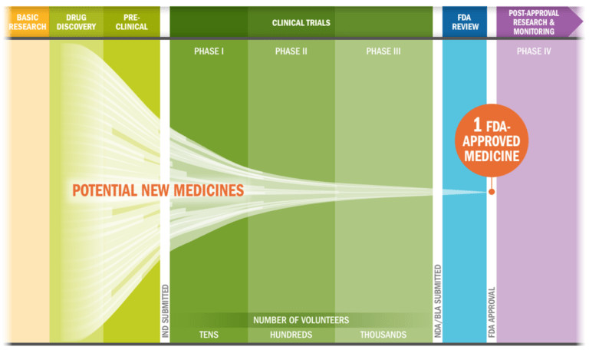
Timeline of drug development. Credit: PhRMA
CRISPR更加便宜和灵活，它能快速地识别潜在的目标基因，进行高效的临床前实验。因为它可以用来“敲除”不同的基因，CRISPR为研究人员提供了一种更快，更实惠地研究成千上万个基因的方式，方便查看哪些基因受特定疾病的影响。
当然，随着药物研发过程更加简便，CRISPR提供了治疗患者的新方法。
例如，单基因疾病 - 由单一基因突变引起的疾病 – 可以进行CRISPR试验。这些疾病的性质为治疗提供了确切的目标：单个基因的突变。
基于血液的单基因疾病如β-地中海贫血或镰状细胞也是CRISPR治疗的理想对象，因为这些疾病能够在体外进行治疗（称为离体治疗）。患者的血细胞可以被取出，用CRISPR技术治疗，然后放回到体内。
粮食和农业
早在二十世纪二十年代，酸奶公司 Danisco 就开创了CRISPR的早期应用，当时科学家们使用早期版本的CRISPR来对抗牛奶和酸奶中的主要细菌（嗜热链球菌），该细菌总是被病毒感染。 那时候，CRISPR技术仍不成熟。
由于气候变化的影响，我们急需使用CRISPR保护粮食和农产品免受新细菌的侵害。 例如，随着种植区域变得越来越热和干燥，可可的种植变得越来越难。 这种环境变化将进一步加剧病原体造成的损害。
为了解决这个问题，加州大学伯克利分校的创新基因组学研究所（IGI）正在应用CRISPR来制造抗病可可。领先的巧克力供应商MARS Inc.也在支持这项研究。
基因编辑可以使种植更加高效。它可以缓解马铃薯和西红柿等主要作物的全球粮食短缺，也可以创造出不受干旱和其他环境影响的作物。
监管机构对基因编辑作物几乎没有任何抵触情绪，美国农业部（USDA）也没有管理这一领域。这主要是因为当CRISPR应用于农作物时，不会带来任何外源DNA：CRISPR仅用于编辑作物自身的遗传信息，选择理想的性状。
2016年，被改造成耐褐变的白色蘑菇成为第一个通过美国农业部批准的CRISPR编辑的有机体。 2017年10月，农业公司DuPont Pioneer和Broad研究所将互相合作，利用其CRISPR-Cas9知识产权进行农业研究。
今年1月，生物技术公司Yield10 Bioscience获得CRISPR植物亚麻籽油（假亚麻）的批准，该亚麻籽油增强了ω-3油，用于制造植物油和动物饲料。
这些迹象表明，新品种的农作物比以前想象的更快地进入市场。 如果没有美国农业部的监督，这些产品和其他食品可能会较快地投入生产。
这会影响我们吃的食物，因为食物被编辑以后，有可能以携带更多的营养物质或可以在杂货架上保存更长时间。
另一个领域是生产更精瘦的家畜。
2017年10月，北京中国科学院的科学家使用CRISPR对猪肉进行遗传工程改造，使猪体脂肪减少了24％。
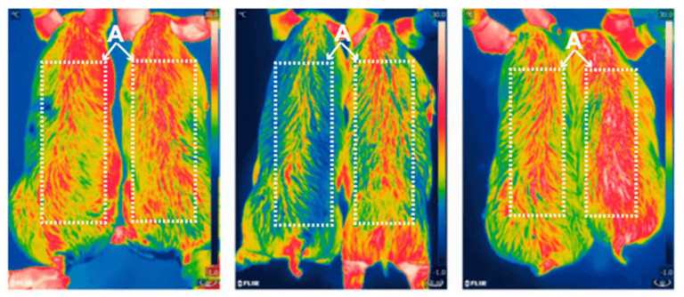
研究人员将小鼠基因插入猪细胞中，这样猪可以更好地调节体温。
将这种技术应用于人类食物将是一个值得关注的领域。
工业生物技术
另一个不太明显的领域是工业生物技术。 使用CRISPR重新设计微生物，研究人员可以创建新材料。
这与整个社会有什么关系？
从工业角度来看，这对改造和创造新的化学产品来说非常重要。 我们可以改变微生物以增加多样性，创造新的生物材料，并制造更高效的生物燃料。 从香水中的活性化学物质到工业洗洁精中的活性化学物质，CRISPR会对创造新的更高效的生物材料产生巨大影响。
Jennifer Doudna的第一个CRISPR创业公司Caribou Biosciences成立于2011年，为各行各业提供非治疗性研究，是为各种行业提供CRISPR技术的主要公司之一。

【3】技术优缺点

优点：
CRISPR/Cas9技术的登场，把基因治疗的武器库升级到一种前所未有的高度：它的设计和制造极其简单，技术门槛很低（只需要设计一段几十个碱基构成的CRISPR序列）；它的打击效率非常高，甚至可以实现一次发射、多重打击（可以一次基因治疗使用多个CRISPR片段，同时修改几个疾病位点）；它的打击方式更加多样化（人们已经证明，使用CRISPR、Cas9技术，可以对特定基因组位点实现删除、修复、替换等等功能）。
相比于ZFN与TALEN等以往的基因编辑技术，CRISPR具有无法替代的优势，包括良好的特异性、可用位置更多、使用范围广、更具有可拓展性、使用方便、步骤简单、成本低廉等。CRISPR是细菌中天然存在的RNA干扰系统，非人工核酸酶技术，仅需构建与靶序列互补的短RNA，简单、廉价、剪切效率高；对靶位点序列的要求最低，适用性好；适用于多基因、高通量的操作；能对生殖细胞进行改造。同时，利用CRISPR技术开发的最终产品中不存在外源DNA，也就不会生成外源蛋白质。
缺点：主要是安全性和伦理性两方面。
副作用
使用CRISPR进行人体治疗时，安全性是最大的问题。与任何新技术一样，研究人员不确定CRISPR的整个影响范围。
Off-target activity是主要问题。单个基因编辑可能导致基因组中其他地方发生意外。这可能导致组织异常生长，导致癌症。我们需要更精确，更精确的基因识别。
另一个问题是马赛克生成的可能性。在CRISPR治疗后，患者可以混合编辑和未编辑的细胞，即“马赛克”。随着细胞不断分裂和复制，一些细胞可能会被修复，而其他细胞则不会被修复。
最后，免疫系统并发症意味着这些干预和治疗可能会引发患者免疫系统的不良反应。早期的研究表明，免疫系统可以在达到目的之前处理Cas酶，或者会导致不良反应，例如炎症等。 （1999年，美国的一位患者死于严重的免疫反应，CRISPR试验中研究人员应该更加的谨慎。）
但是，这三个限制都有解决方案。
不同的酶（“分子剪刀”）或更精确的运载工具可以减少Off-target activity。如果对卵子或精子中的修饰干细胞（即可以变成人体内每个细胞的细胞）进行编辑，也可以避免马赛克。
随着免疫系统发生问题，研究人员可以将不同的Cas蛋白与人类尚不免疫的更隐蔽的细菌株分离开来，以避免不必要的免疫反应。同时，也可以进行体外治疗，科学家将患者的血液细胞拿出到体外，并在把它们放回去之前对其进行治疗，也可以绕过免疫系统。
生物选择
CRISPR的一个潜在的重大限制是CRISPR-Cas9系统缺乏手术精确度。 Cas酶切割DNA双螺旋的两条链，这种“双链断裂”引起人们对切割精准度的担忧。
尽管目前Cas9酶是“切割”酶中最受关注的，但科学家们正在积极寻找其替代品。
其他选择包括较小版本的Cas9，或完全不同的酶：Cpf1，因为其容易运输到目标DNA位置而受欢迎。
除了使用其他Cas酶之外，用于治疗基因的运输载体是另一种替代工具。 无害病毒可将治疗基因携带到突变位点，而脂质纳米颗粒可避免免疫系统检测，避免免疫反应。 这两种选择都是极具潜力的研究途径。
设计你自己的宝宝？
如果我们知道某个基因的位置在哪里，可以利用CRISPR以多种方式操纵它。
按照这种逻辑，宠物主人可以用特定的毛色和尺寸设计他们想要的狗。更重要的是，父母还可以修改控制身高或眼睛颜色的基因来“设计”自己的孩子。如果我们能够分离出与智力相关的基因，那孩子的智商也可以被操纵。
虽然批评人士说这种技术只能用于治疗需求，但CRISPR的快速发展似乎不会减慢，基因编辑技术的已经被用于非治疗目的手术中。
2015年，北京基因组研究所（BGI）通过去除与生长有关的基因，创造了“微型猪”。这种猪只有30磅，这与猪100磅的正常体重相差甚远。 BGI最初想要以约1,600美元每只的价格卖出这些微型猪，并且为消费者提供定制尺寸和颜色选择。但该计划最终于2017年停止。
尽管BGI使用TALENs而非CRISPR来编辑猪的基因，但CRISPR在设计未来宠物时也引发了类似的担忧。这种设计应用程序有可能导致动物和人类进化方向的永久性，导致不可逆转的转折点。
遗传中的不可逆遗传变异
利用CRISPR进行“生殖细胞改造”引发科学界的担忧。
改造体细胞，如皮肤，大脑，肌肉和心脏细胞不会传递给后代。然而，生殖细胞改造修改的是卵子或精子细胞中的基因，因此这样的改造将遗传给后代。
生殖细胞改造引发了一个问题：从道德层面上，我们是否可以选择我们想要遗传给后代的基因？
生殖细胞改造的后果是为什么现在研究人员仅使用非活体的人类胚胎进行CRISPR研究的原因之一。2017年3月，中国第一次在六个活体胚胎上进行了CRISPR实验。值得注意的是，实验显示基因编辑的成功率比先前使用非活体胚胎的实验更高。
尽管围绕这个问题存在争议，但显然，改造生殖细胞的好处是可以阻止或防止疾病表现为个体发育。生殖细胞疗法也可以保证患者体内的每个细胞都接受治疗。
即使一个成年人天生就是易得癌症的体质，通过CRISPR编辑生殖细胞基因，他也可以痊愈，就像从没从未患过癌症一样。
生物黑客
生物黑客表示他们希望利用CRISPR将缩短之前长时间的研发过程，但这引发了人们的讨论：他们是否应该受到监管以及监管的办法。
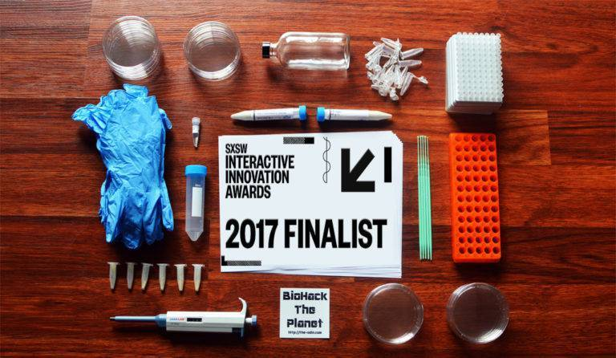
Image: DIY Bacterial Gene Engineering CRISPR Kit, Credit: The Odin
最近由Do-It-Yourself (DIY)生物黑客发起的众筹活动引起了众多关注。 生物黑客初创公司Odin在其网站上销售DIY Bacterial CRISPR试剂盒，零售价为159美元。2017年10月，Odin的首席执行官Josiah Zayner在于旧金山举行的合成生物学会议上为自己注入了CRISPR改造肌肉生长的基因。
目前，这种生物检测仍然没有相关规定，因为它是自我注射，而不是对其他人的实验。 但是，FDA确实禁止了这种以治疗为目的自我注射试剂的销售。
CRISPR基因编辑技术所可能引发的伦理风险是多层面的，由于技术本身的不确定性以及作用对象的复杂性，在健康、环境、经济以及社会等方面均存在许多不确定性以及非预期效应。
首先是技术本身对人体健康带来的影响。由于可能出现脱靶效应和镶嵌现象，CRISPR基因编辑技术应用于人体的安全性始终存疑，基因是否能够保证被正确编辑，经过修复的细胞是否能够有效存活，是否能够控制修饰细胞的数量，是否能够免除突变患癌的风险等一系列问题亟待解决。其次是应用边界问题。研究人员普遍认为，在技术的安全性和有效性能够保证的前提下，可以被允许应用到基因诊断、体外受精、遗传疾病等治疗用途。但疾病治疗和增强之间的边界目前还不清晰，即便初心在于治疗，后续用途也难免会转向非治疗或增强目的，这一点在伦理学家中广受诟病。再次，基因编辑技术的应用需要一定程度上共享基因组数据，在这一过程可能出现侵犯个人隐私的问题，以及基因组信息公开到一定程度时可能带来基因歧视问题，由此可能引发另一个问题——社会不公。基因编辑问题可能引发的社会不公存在于两个层面，一个是以治疗为目的的医疗不公；另一个则是通过对人体胚胎基因编辑实现人体增强，或对特定人群进行永久性的基因强化，由此可能加剧阶级固化。这两种社会不公都会引发严重的社会问题，是目前国际社会坚决抵制的。
此外，由于基因编辑技术的便捷、简单、高效等特点，若被误用甚至滥用，可能引发的生物安全问题也引起广泛讨论。如2016年的《美国情报界年度全球威胁评估报告》将基因编辑列入了“大规模杀伤性与扩散性武器”威胁清单，该报告认为这种有双向用途的技术分布广泛、成本较低、发展迅速，任何蓄意或无意的误用都可能引发国家安全问题或严重的经济问题。
黄军就的工作发表不久，国际社会便针对基因组编辑的伦理问题做出了积极反应。2015年5月18日，美国国家科学院(NAS)和国家医学院(NAM)宣布开展人类基因编辑行动计划(Human Gene-Editing Intiative)，成立人类基因编辑研究委员会，为人类基因编辑制定指导准则，并于2015年12月举办了国际人类基因编辑峰会，中国科学院也参与其中。与会专家就人类胚胎基因编辑发布联合声明，表示现阶段可在适当的法律法规、伦理准则的监管下开展相关基础研究和临床前研究，也可开展针对体细胞的临床研究与临床治疗。鉴于目前基因编辑的安全性和有效性问题尚未解决，且未达到临床应用标准，现阶段应禁止对人类胚胎和生殖细胞进行基因编辑。但是，随着科研和社会认知的发展，其临床应用可重新进行评估。
经过长达14个月的工作，2017年2月15日，人类基因编辑研究委员会在美国华盛顿正式就人类基因编辑的科学技术、伦理与监管向全世界发布研究报告，并从基础研究、体细胞、生殖细胞/胚胎基因编辑三方面提出了相关原则。

参考文献
[1] Le Cong, F. Ann Ran, David Cox, et al. Multiplex Genome Engineering Using CRISPR/Cas Systems, Science,2013, Vol. 339 no. 6121 pp. 819-823 DOI: 10.1126/science.1231143
[2] M. Jinek et al ., A programmable dual-RNA-guided DNA endonuclease in adaptive bacterial immunity. Science337, 816(2012).doi:10.1126/science.1225829 Medline
[3] Philippe Horvath, Rodolphe Barrangou, CRISPR/Cas, the Immune System of Bacteria and Archaea , Science ,DOI: 10.1126/science.1179555, 167 (2010); 327
[4] Rimantas Sapranauskas, et al ., The Streptococcus thermophilus CRISPR/Cas system provides immunity in Escherichia coli , Nucleic Acids Research, 2011, Vol. 39, No. 21 9275–9282
[5] Timothy R. Sampson et al ., A CRISPR/Cas system mediates bacterial innate immune evasion and virulence, Nature, doi:10.1038/nature12048
[6] Kimberley D. Seed et al ., A bacteriophage encodes its own CRISPR/Cas adaptive response to evade host innate immunity, Nature, doi:10.1038/nature11927
[7] YOSHI ZUMI ISHINO, et al.,Nucleotide Sequence of the iap Gene, Responsible for Alkaline Phosphatase Isozyme Conversion in Escherichia coli, and IdentificationoftheGeneProduct, JOURNAL OF BACTERIOLOGY, Dec. 1987, p. 5429-5433
[8] Ruud. Jansen, et al ., Identification of genes that are associated with DNA repeats in prokaryotes, Molecular Microbiology (2002) 43(6), 1565–1575
[9] Matthijs M Jore ,et al ., Structural basis for CRISPR RNA-guided DNA recognition by Cascade, Nature Structural & Molecular Biology,2011 doi:10.1038/nsmb.2019
[10] Caryn R. Hale et al ., Essential Features and Rational Design of CRISPR RNAs that Function with the Cas RAMP Module Complex to Cleave RNAs, Molecular Cell,45, 292–302, February 10, 2012
[11] Blake Wiedenheft , et al ., RNA-guided genetic silencing systems in bacteria and archaea, Nature, 2012, doi:10.1038/nature10886
[12] Ibtissem Grissa et al ., CRISPRFinder: a web tool to identify clustered regularly interspaced short palindromic repeats Nucleic Acids Research, 2007, Vol. 35, Web Server issuedoi:10.1093/nar/gkm360
[13] Giedrius Gasiunas, et al ., Cas9 –crRNA ribonucleoprotein complex mediates specific DNA cleavage for adaptive immunity in bacteria, PNAS, September 4, 2012 | E2579 –E2586
[14] Zihni Arslan et al ., Double-strand DNA end-binding and sliding of the toroidal CRISPR-associated protein Csn2, Nucleic Acids Research, 2013, 1–13, doi:10.1093/nar/gkt315
[15] Kira S. Makarova et al ., Comparative genomics of defense systems in archaea and bacteria ,Nucleic Acids Research, 2013, Vol. 41, No. 8
[16] Rotem Sorek et al ., CRISPR-Mediated Adaptive Immune Systems in Bacteriaand Archaea , Annu. Rev. Biochem. 2013. 82:11.1–11.30
[17] Mali, P. et al . RNA-guided human genome engineering via Cas9. Science 10.1126/science.1232033
[18] Seung Woo Cho, et al . Targeted genome engineering in human cells with the cas9 Rna-guided endonuclease, Nature Biotechnology ,2013 di:10.1038/ nbt 2507
[19] Thomas Gaj, et al . ZFN, TALEN, and CRISPR/Cas-based methods for genome engineering, Trends in Biotechnology (2013)
[20] Natalie de souza, RNA-guided gene editing, Nature Methods, VOL.10 NO.3 MARCH 2013
[21] Segal. Bacteria herald a new era of gene editing, eLife 2013;2:e00563. DOI: 10.7554/eLife.00563
[22] Emmanuelle charpentier, Rewriting a genome, NATURE | VOL 495 | 7 MARCH 2013
[23] John van der Oost, New Tool for Genome Surgery, Science, DOI: 10.1126/science.1234726, 768 (2013); 339
[24] Woong Y Hwang, et al . Efficient genome editing in zebrafish using a crispr - cas system, Nature Biotechnology ,doi : 10 . 1 0 3 8 / n b t . 2 5 0 1
[25] James E. DiCarlo, et al . Genome engineering inSaccharomyces cerevisiae using CRISPR-Cas systems, Nucleic Acids Research, 2013, 1–8 doi:10.1093/nar/gkt135
[26] Haoyi Wang, et al . One-Step Generation of Mice Carrying Mutations in Multiple Genes by CRISPR/Cas-Mediated Genome Engineering , Cell 153 , 910–918, May 9, 2013
[27] Wenyan Jiang, et al . RNA-guided editing of bacterial genomes using crispr-cas systems, Nature Biotechnology, 29 January 2013; d oi:10.1038/nbt.250 8
[28] Lei S. Qi, et al . Repurposing CRISPR as an RNA-Guided Platform for Sequence-Specific Control of Gene Expression, Cell 152 , 1173–1183, February 28, 2013
[29] Kevin M Esvelt, et al . Genome-scale engineering for systems and synthetic biology,Molecular Systems Biology 9:641doi:10.1038/msb.2012.66
[30] Amy K. Cain and Christine J. Boinett, A CRISPR view of genome sequences, Nature, 2013, April
[31] Joe Bondy-Denomy, et al . Bacteriophage genes that inactivate the CRISPR/Cas bacterial immune system, Nature, 2013, doi:10.1038/nature11723
[32] Yan Zhang et al . Processing-Independent CRISPR RNAs Limit Natural Transformation in Neisseria meningitides, Molecular Cell, 50, 488–503, May 23, 2013
[33] Pedro F. Vale et al . CRISPR-mediated phage resistance and the ghost of coevolution past, Proc. R. Soc. B doi:10.1098/rspb.2010.0055

